МИНОБРНАУКИ РОССИИ

ФЕДЕРАЛЬНОЕ ГОСУДАРСТВЕННОЕ БЮДЖЕТНОЕ ОБРАЗОВАТЕЛЬНОЕ

УЧРЕЖДЕНИЕ ВЫСШЕГО ОБРАЗОВАНИЯ

«ВОРОНЕЖСКИЙ ГОСУДАРСТВЕННЫЙ УНИВЕРСИТЕТ»

(ФГБОУ ВО «ВГУ»)

Факультет Компьютерных наук

Кафедра информационных технологий управления

Техническое задание

на разработку мобильного приложения

«Сервис по обмену коллекционными карточками «Cardly»»

Исполнители

______________ Д. С. Бирюков

______________ А. А. Доброва

______________ Н. А. Наумов

______________ Д. С. Папонов

______________ Е. П. Чершнев

Заказчик

______________ В.С. Тарасов

Воронеж 2025

**СОДЕРЖАНИЕ**

ИСПОЛЬЗУЕМЫЕ ТЕРМИНЫ И СОКРАЩЕНИЯ 6

1 Общие положения 8

1.1 Название приложения 8

1.2 Наименование разработчика и заказчика и их реквизиты 8

1.3 Перечень документов, на основании которых создаётся приложение 8

1.4 Плановые сроки начала и окончания работ по созданию АС 8

1.5 Порядок оформления и предъявления заказчику результатов работ по созданию мобильного приложения 9

2 Цели и назначение создания автоматизированной системы 11

2.1 Цели создания АС 11

2.2 Назначение АС 11

3 Функциональные требования 12

3.1 Функциональные возможности для неавторизованных пользователей 12

3.1.1 Регистрация 12

3.1.2 Авторизация пользователя 13

3.1.3 Сброс пароля 13

3.2 Функциональные возможности для всех пользователей 14

3.2.1 Поиск пользователей 14

3.2.2 Просмотр профиля других пользователей 14

3.2.3 Просмотр магазина 14

3.2.4 Просмотр страницы новостей 15

3.2.5 Просмотр коллекций 15

3.2.6 Просмотр Обменника 15

3.3 Функциональные возможности для авторизованного пользователя 15

3.3.1 Виды обменов 15

3.3.1.1 Быстрый обмен 15

3.3.1.2 Обычный обмен 16

3.3.2 Отправка жалоб 16

3.3.3 Создание обмена 16

3.3.4 Отклик на обмен 17

3.3.5 Создание уникальной карточки 17

3.3.6 Система квестов 17

3.3.7 Собственный инвентарь 18

3.3.8 Совершение покупок в магазине 18

3.3.9 Просмотр профиля 18

3.4 Функциональные возможности администратора: 19

3.4.1 Управление пользователями 19

3.4.2 Обработка жалоб 19

3.4.3 Управление контентом 20

3.4.4 Просмотр статистики 20

4 Нефункциональные требования 20

4.1 Требования к мобильному приложению и программному обеспечению 20

4.2 Требования к программному обеспечению приложения 21

4.3 Структура мобильного приложения 22

4.4 Общие требования к оформлению и верстке страниц 23

4.5 Требования к безопасности 23

4.6 Требования к производительности и масштабируемости 24

4.7 Языковые требования мобильного приложения 24

5 Группы пользователей 25

6 Пользовательские сценарии 26

6.1 Авторизация и регистрация 26

6.1.1 Гостевой режим 26

6.1.2 Регистрация нового пользователя 26

6.1.3 Авторизация в существующий аккаунт 27

6.1.4 Восстановление пароля 27

6.2 Профиль пользователя 27

6.2.1 Просмотр профиля 27

6.3 Взаимодействие с карточками 28

6.3.1 Просмотр коллекций 28

6.3.2 Просмотр инвентаря 28

6.3.3 Создание уникальной карточки с помощью ИИ 29

6.3.4 Обмен карточками 29

6.3.5 Покупка наборов в магазине 30

6.4 Взаимодействие с приложением 30

6.4.1 Пользовательские настройки 30

6.4.2 Выполнение квестов 30

6.4.3 Выполнение достижений 31

6.4.4 Уведомления о событиях 31

6.4.5 Отправка жалоб 31

6.5 Администрирование 32

6.5.1 Обработка жалоб 32

6.5.2 Публикация новостей 32

6.5.3 Управление коллекциями 33

6.5.4 Управление карточками 33

6.5.5 Управление наборами 33

6.5.6 Просмотр статистики 34

6.5.7 Управление пользователями 34

6.5.8 Управление историей обменов 35

7 Дизайн мобильного приложения 36

8 Навигация по приложению 37

9 Описание экранов приложения 38

9.1 Экран загрузки 38

9.2 Экран авторизации/регистрации 38

9.3 «Главная» 40

9.4 «Экран создания карточки» 41

9.5 «Инвентарь» 42

9.6 «Магазин» 43

9.7 «Обменник» 44

9.8 «Профиль» 47

9.9 Экран «Квесты» 48

9.10 Экран «Новости» 48

9.11 Экраны обменов 50

9.11.1 Экран «Принятие обмена» 50

9.11.2 Экран «Создание обмена» 52

10 Технические риски 54

11 Ключевые показатели эффективности приложения 55

11.1 Производительность и надежность 55

11.2 Удобство интерфейса (UI/UX) 55

11.3 Безопасность данных 55

11.4 Кроссплатформенность и адаптивность 55

11.5 Функциональная полнота и гибкость 55

12 Источники разработки 57

ПРИЛОЖЕНИЕ А 58

ПРИЛОЖЕНИЕ Б 58

ПРИЛОЖЕНИЕ В 60

ПРИЛОЖЕНИЕ Г 60

ПРИЛОЖЕНИЕ Д 69

ПРИЛОЖЕНИЕ Е 70

# ИСПОЛЬЗУЕМЫЕ ТЕРМИНЫ И СОКРАЩЕНИЯ

**Frontend** – Презентационная часть информационной или программной системы, ее пользовательский интерфейс и связанные с ним компоненты.

**Backend** – Логика работы сайта, внутренняя часть продукта, которая находится на сервере и скрыта от пользователя.

**GitHub** – Веб-сервис для хостинга IT-проектов и их совместной разработки.

**PostgreSQL** – Реляционная база данных с открытым кодом.

**Фреймворк** – Программное обеспечение, облегчающее разработку и объединение разных компонентов большого программного проекта.

**API** – список способов и правил, по которым различные программы общаются между собой и обмениваются данными.

**Квест** – небольшое задание после выполнения которого пользователь получает награду в виде монет или набора.

**Набор** – комплект, состоящий из нескольких карточек. Приобретается в магазине за местную валюту или выдается после выполнения квеста. После открытия набора из него выпадает определенное количество карт, которые помещаются в инвентарь пользователя.

**Избранные карточки** – карты, которые пользователь пометил особым знаком звездочки, после чего они отражаются на витрине его профиля.

**Событие** – важное действие или изменение в приложении, требующее внимания пользователя.

**Монеты** – местная валюта, за которую пользователь может покупать наборы карточек, создавать уникальные карточки с помощью искусственного интеллекта на выбранную тематику.

**Обменник** – страница, на которой отображен весь список активных обменов пользователей.

**Активный обмен** – статус обмена, который говорит о том, что обмен находится в режиме ожидания ответа от одного из пользователей.

**Инвентарь** – страница, на которой отображаются все карты, имеющиеся у данного пользователя с возможностью взаимодействия с ними.

**Карта –** является предметом обмена в сервисе. Состоит из названия, изображения и текстового описания. Каждая карта имеет степень редкости.

**Редкость –** параметр, определяющий ценность карты и вероятность ее получения. Карта может обладать одним из пяти типов редкости: обычная, редкая, эпическая, легендарная, уникальная. (Тип редкости «уникальная» устанавливается только для карт, сгенерированных при помощи ИИ)

**Коллекция –** набор карт, объединенных общий тематикой.

**Достижение –** параметр, отражающий прогресс пользователя. Состоит из названия, изображения и описания (в описании указывается условие для получения достижения). Достижение может быть «Получено» или «Не получено».

**ID** – уникальный идентификатор пользователя.

**ИИ** – Искусственный интеллект.

1. Общие положения
   1. Название приложения

Полное наименование приложения: «Приложение для обмена коллекционными карточками Cardly».

Условное обозначение приложения: «Cardly».

* 1. Наименование разработчика и заказчика и их реквизиты

Заказчик: Старший Преподаватель Тарасов Вячеслав Сергеевич, Воронежский Государственный Университет, Факультет Компьютерных Наук, кафедра Программирования и Информационных Технологий.

Разработчик: «1» команда группы «5».

Состав команды разработчиков:

* Бирюков Дмитрий Сергеевич.
* Григорьев Иван Андреевич.
* Доброва Анна Александровна.
* Наумов Никита Александрович.
* Папонов Данил Сергеевич.
* Чершнев Евгений Павлович.
  1. Перечень документов, на основании которых создаётся приложение

Приложение создаётся на основе:

* Федерального закона «Об информации, информационных технологиях и о защите информации» от 27.07.2006 г. № 149-ФЗ.
* Федерального закона «О персональных данных» от 27.07.2006 N 152-Ф3.
  1. Плановые сроки начала и окончания работ по созданию АС

Состав и содержание работ по созданию сайта включает в себя следующие этапы:

* Сбор необходимых данных, формулирование целей и задач системы для будущей реализации 21.02.25 – 25.02.25.
* Анализ предметной области, анализ конкурентов и построение структуры требований, ведущих к решению поставленных задач и целей 25.02.25 – 10.03.25.
* Построение модели программы, описание спецификаций данных, определение связей между сущностями, разработка модели БД. 10.03.25 – 28.03.25.
* Разработка рабочего проекта, состоящего из написания кода, отладки и корректировки кода программы 28.03.25 – 20.04.25.
* Проведение тестирования программного обеспечения 20.04.25 – 01.06.25.
  1. Порядок оформления и предъявления заказчику результатов работ по созданию мобильного приложения

Предварительные отчёты по работе будут проводиться во время рубежных аттестаций:

* 1 аттестация (конец марта 2025) – Предоставлены ссылки на репозиторий проекта в GitHub, проект в Jira для управления задачами, а также схематическое представление логики системы в Miro. Предоставлены промежуточные результаты по курсовому проекту и готовое техническое задание.
* 2 аттестация (конец апреля 2025) – написана основополагающая часть кода приложения, реализована БД и ее взаимодействие с сервером, проведена отладка и доработка кода, проведено тестирование по работе системы.
* 3 аттестация (конец мая 2025) - разработан курсовой проект, выполнены завершающие работы по доработке приложения, предоставлена готовая система.

Результаты работы должны быть представлены в электронном виде в формате pdf и размещены на GitHub.

1. Цели и назначение создания автоматизированной системы
   1. Цели создания АС

Целями создания приложения являются:

* Разработка платформы для обмена коллекционными карточками между пользователями, упрощающей процесс поиска, обмена и заключения сделок.
* Предоставление возможности пополнять свою коллекцию путем создания коллекционных карточек с уникальным дизайном и тематикой.
  1. Назначение АС

Приложение позволит решать следующие задачи:

* Создание уникальных коллекционных карт с помощью нейронной сети.
* Обеспечение механизмом сбора и пополнения коллекций карточек.
* Поиск интересующих предложений по обмену среди других пользователей.
* Создание собственных предложений для обмена картами с другими пользователями.
* Автоматизация процесса обмена картами без обязательного присутствия второго пользователя.

1. Функциональные требования

Приложение должно предоставлять некоторый ряд функций по различным запросам пользователей. Use Case (См. ПРИЛОЖЕНИЕ Б), диаграмма активностей (См. ПРИЛОЖЕНИЕ В), диаграмме последовательностей (См. ПРИЛОЖЕНИЕ Г ). Структура и взаимосвязи данных отражены на ER-диаграмме (См. ПРИЛОЖЕНИЕ Д) и диаграмме классов (СМ. ПРИЛОЖЕНИЕ Е).

* 1. Функциональные возможности для неавторизованных пользователей
     1. Регистрация
* При первом использовании приложения пользователь должен иметь возможность зарегистрировать новый аккаунт и продолжить сеанс в роли авторизованного пользователя.
* При регистрации пользователь должен вводить никнейм, адрес электронной почты, пароль, повторный пароль. Введённые данные должны проверяться на корректность: адрес электронной почты должен удовлетворять формату электронной почты, повторно введенный пароль должен совпадать с паролем.
* Если все введённые данные корректны, то должно отправиться письмо с шестизначным кодом на введённый пользователем адрес электронной почты, а пользователю открывается страница подтверждения электронной почты, если же введённые данные некорректны, то появляется сообщение об ошибке.
* Пользователь должен иметь возможность ввести код, который получит на почтовый ящик. Если указан корректный код, то регистрация может считаться успешно выполненной. В случае введения неверного кода, должно появиться сообщение об ошибке.
* Пользователь должен иметь возможность получить проверочный код повторно в случае, если письмо не было получено на указанную почту или пользователь не успел ввести код подтверждения в течение его срока действия.
  + 1. Авторизация пользователя
* Если пользователь уже имеет аккаунт у него должна быть возможность авторизации.
* Для авторизации пользователь должен ввести адрес электронной почты и пароль.
* В случае наличия введённых данных пользователя в базе данных должен осуществиться вход в приложение по нажатии кнопки «Вход», иначе – появиться сообщение об ошибке.
* Пользователь должен иметь возможность сбросить пароль.
  + 1. Сброс пароля
* Для того, чтобы сбросить пароль, пользователь должен ввести электронную почту. Введённые данные должны проверяться на корректность: адрес электронной почты должен удовлетворять формату электронной почты.
* Происходит проверка наличия в базе данных введенного адреса электронной почты. Если указанный адрес электронной почты существует, то на него происходит отправка шестизначного кода для сброса пароля. Пользователь переходит на страницу ввода кода. Если указанный адрес электронной почты не существует, то выводится сообщение об ошибке.
* Пользователь должен иметь возможность ввести код, который получит на почтовый ящик. В случае корректного кода, пользователь переходит на страницу «Смена пароля». В случае введения неверного кода, должно появиться сообщение об ошибке.
* Пользователь должен иметь возможность получить проверочный код повторно в случае, если письмо не было получено на указанную почту или пользователь не успел ввести код подтверждения в течение его срока действия.
* На странице смены пароля пользователь вводит новый пароль, состоящий минимум из 8 символов и повторный пароль. Если формат данных корректный и пароли совпадают, то пользователь переходит на страницу авторизации. В базе данных обновляется пароль этого пользователя. Если формат данных некорректный и/или пароли не совпадают, то выводится сообщение об ошибке.
  1. Функциональные возможности для всех пользователей
     1. Поиск пользователей

После входа в приложение у пользователя должна быть возможность совершать поиск других пользователей по их никнейму или ID.

* + 1. Просмотр профиля других пользователей

У каждого пользователя должна быть возможность просмотра профиля другого пользователя, в котором должны отражаться: его никнейм, ID, аватар, список избранных карт и достижений, статистика собранных карт и коллекций.

Также должны быть возможности:

* Просмотра инвентаря пользователя.
* Просмотра каждой полученной карты пользователя отдельно.
* Просмотра списка достижений пользователя.
  + 1. Просмотр магазина

На странице «Магазин» пользователь должен иметь возможность:

* Просматривать раздел «Наборы» с актуальными предложениями покупки наборов.
* Просматривать раздел «Монеты» с предложениями пополнения баланса монет.
* Просматривать каждое предложение в обоих разделах по отдельности и его составляющие характеристики.
  + 1. Просмотр страницы новостей

После нажатия кнопки «Новости» на странице «Главная» пользователь должен иметь возможность:

* Просматривать список актуальных новостей, новостей-обновлений.
* Просматривать каждую новость отдельно.
  + 1. Просмотр коллекций

На странице «Главная» пользователь должен иметь возможность:

* Просматривать список коллекций.
* Просматривать содержимое каждой коллекции карт.
* Просматривать каждую карточку коллекции отдельно и информацию о ней.
  + 1. Просмотр Обменника

Каждый пользователь должен иметь возможность:

* Просматривать список активных обменов авторизованных пользователей.
* Применять сортировки для отображения списка обменов.
* Осуществлять поиск предложений обменов для интересующей его карты по ее названию.
  1. Функциональные возможности для авторизованного пользователя
     1. Виды обменов

В приложении должна быть возможность осуществлять два вида обмена.

* + - 1. Быстрый обмен

Обмен, при котором пользователь должен указать список желаемых для него карточек из всех возможных коллекций, на которые он готов совершить обмен.

Когда другой пользователь откликается на этот обмен, то он видит этот список. Если он нажимает кнопку «предложить карту из списка», то открывается его инвентарь, отфильтрованный по этому списку. Этот пользователь может выбрать карту и после обменяться ею, обмен происходит сразу же. Если пользователь при обмене не заполняет список желаемых карт, то быстрый обмен в этом случае невозможен.

Данным обменом пользователь может воспользоваться:

* Когда создает собственное предложение обмена, при этом заполнив список желаемых для него карт (карт, на которые он готов совершить «быстрый обмен»).
* Когда откликается на предложение обмена от другого пользователя, у которого выставлен список карт, которые он хочет получить взамен.
  + - 1. Обычный обмен

Обмен, при котором пользователь должен иметь возможность:

* Выставить любую карту из своего инвентаря на обмен, не указывая при этом какие карты он хочет взамен.
* Во время обмена с другим пользователем предложить любую карту из своего инвентаря и дождаться подтверждения или отклонения обмена от другого пользователя.
  + 1. Отправка жалоб

Пользователь должен иметь возможность отправлять жалобы на других пользователей в случае, если за ними замечено использование неприемлемых аватаров, никнеймов или другие типы недопустимого поведения, которые не относится к ранее описанным категориям подачи жалобы.

* + 1. Создание обмена
* Во время просмотра инвентаря другого пользователя и просмотра определенной карточки, должна быть возможность создать обмен для этой карточки, предложив взамен одну из карт из своего инвентаря.
* Находясь в обменнике, пользователь должен иметь возможность создать свой собственный обмен, выставить список желаемых для него карт или оставить его незаполненным.
  + 1. Отклик на обмен

Откликаясь на обмен, пользователь должен иметь возможность:

* Принимать предложения обменов от других пользователей из раздела «Уведомления» на экране «Главная» или из раздела «Мои обмены» в «Обменнике».
* Отменять ранее созданные предложения обмена, на которые еще не успели откликнуться другие пользователи из раздела «Мои обмены» в «Обменнике».
  + 1. Создание уникальной карточки

На странице «Главная» пользователь должен иметь возможность:

* После нажатия кнопки «Создать свою уникальную карточку» перейти на страницу создания карты.
* Выбрать тему из предложенного списка, на которую будет создаваться уникальная карта с помощью ИИ.
* Сгенерировать карту на выбранную тематику.
  + 1. Система квестов

На странице «Главная» пользователь должен иметь возможность после нажатия кнопки «Квесты»:

* Просмотреть список доступных квестов.
* Отслеживать статус квестов.
* Окно квестов должно иметь два раздела: ежедневные и еженедельные, между которыми пользователь должен иметь возможность переключаться и видеть список заданий.
* Ежедневные квесты должны обновляться каждые сутки в 00:00 по времени сервера.
* Еженедельные квесты должны обновляться каждую неделю в понедельник в 00:00 по времени сервера.
* Получать награду в виде набора или монет за выполненные квесты.
  + 1. Собственный инвентарь

На странице «Инвентарь» пользователь должен видеть свой список собранных карт, а также должен иметь возможность:

* Применять сортировки к списку собранных карт.
* Просматривать каждую карту отдельно.
* Разобрать карту, то есть обменять ее на некоторое количество монет, которое изначально заложено для каждой карты.
* Добавить карту в избранные.
* Выставить карту на обмен выбрав один из способов: быстрый обмен или обычный обмен.
  + 1. Совершение покупок в магазине

Заходя в «Магазин», пользователь должен иметь возможность переключаться между двумя разделами: наборы и монеты.

* В разделе «Наборы» покупаются наборы карточек за монеты.
* В разделе «Монеты» можно пополнять баланс монет по выбранному предложению путем доната.
  + 1. Просмотр профиля

В своем профиле пользователь должен иметь возможность:

* Менять свой аватар.
* Просматривать список избранных карт.
* Просматривать избранные достижений.
* Просматривать весь список достижений, с возможностью добавить достижение в избранное.
* Просматривать статистику полученных карт и собранных коллекций.
* Заходить в настройки и иметь возможность включать/выключать уведомления, показывать/скрывать свой инвентарь от других пользователей, включать/выключать автоотклонение входящих обменов.
  1. Функциональные возможности администратора
     1. Управление пользователями
* Блокировка пользователя: администратор должен иметь возможность заблокировать пользователя, что запрещает вход в систему и выполнение любых действий;
* Разблокировка пользователя: администратор должен иметь возможность снять блокировку, позволяя пользователю вернуться в систему.
* Просмотр профилей: администратор должен иметь доступ к детальной информации о пользователе (инвентарь, история обменов, достижения) для принятия обоснованных решений.
* Отмена выполнения достижения или квеста: администратор должен иметь возможность отменять выполнение достижения или квеста в случае установления нарушений правил.
* Отмена обмена: администратор должен иметь возможность отменять обмены пользователя в случае установления нарушений правил.
* Удаление карточки из инвентаря: администратор должен иметь возможность удалять карточки из инвентаря пользователя.
  + 1. Обработка жалоб
* Просмотр жалоб: администратор должен иметь доступ к полному списку жалоб, содержащих информацию о причине заявки.
* Возможность взять заявку в работу, чтобы пометить её как обрабатываемую, что предотвращает одновременную работу нескольких администраторов над одной заявкой.
* Принятие жалобы: если жалоба подтверждается, администратор блокирует пользователя, на которого поступила жалоба.
* Отклонение жалобы: если жалоба не обоснована, администратор отклоняет её, фиксируя причину отказа и уведомляя пользователя.
  + 1. Управление контентом
* Создание новостей, в которых уведомляет пользователей о вышедших коллекциях. Также администратор имеет возможность запланировать публикацию новости.
* Иметь доступ к созданию, редактированию, удалению карточек, коллекций, наборов, квестов и достижений.
  + 1. Просмотр статистики

Администратор должен иметь возможность просматривать метрики, помогающие анализировать, управлять и оптимизировать ключевые аспекты работы приложения: активность пользователей, популярность карт, эффективность модерации и техническая стабильность.

1. Нефункциональные требования
   1. Требования к мобильному приложению и программному обеспечению

Мобильное приложение должно иметь архитектуру, соответствующую модели Клиент-Серверного взаимодействия на основе REST API и взаимодействия между сервером и нейросетью на основе очереди сообщений. Приложение должно корректно и одинаково работать на устройствах с операционной системой Android 8.0 и выше.

* 1. Требования к программному обеспечению приложения

Для реализации серверной части приложения будут использоваться следующие средства:

* Фреймворк Spring с модулем Spring Boot 3.4.4.

Выбор такого решения основан на наличии большого количества модулей, предоставляющих простой интерфейс для разработчика и позволяющих существенно сократить время разработки, а также возможностями фреймворка по работе с различными моделями взаимодействия элементов системы.

* Язык программирования Kotlin.

Одним из ключевых достоинств Kotlin является его высокая надежность, обеспечиваемая строгой статической типизацией. Это позволяет более эффективно работать со сложными структурами данных и минимизировать ошибки на этапе компиляции.

* СУБД PostgreSQL.

Данная СУБД является свободно распространяемой и предоставляет функционал аналогичный платным конкурентам. PostgreSQL хорошо справляется с увеличением объема данных и числа пользователей, что важно для приложения, ведь со временем число пользователей будет увеличиваться. Также эта БД легко интегрируется с различными фреймворками и библиотеками.

* Docker.

Контейниризатор позволит быстрее и надежнее масштабировать приложения в рамках системы, упаковывая их в отдельные блоки.

* Инструмент для создания документации API Swagger.
* Google Drive.

Предоставляет бесплатное облачное хранилище размером 15 ГБ. Впоследствии при увеличении масштабов приложения может быть выполнен переход на Firebase cloud storage.

Также будет использована нейросеть для генерации изображений. Сгенерированные изображения могут иметь размер до 1024 пикселей с каждой из сторон. Нейросеть поддерживает запросы на русском языке. Пользователь не сможет вводить текст для запроса самостоятельно, а будет выбирать тему для генерации из списка предложенных. Этот механизм позволит реализовать защиту от генерации непристойного контента и позволит достичь высокого результата в соответствии сгенерированного изображения заявленной тематике (не менее 95%).

Для реализации клиентской части приложения будут использоваться следующие средства:

* Фреймворк Flutter version 3.29.0 on channel stable.
* Язык программирования Dart version 3.7.0.
* Android sdk 34.
* CI/CD.

Flutter обладает следующими преимуществами:

* Кроссплатформенность.
* Быстрота и лёгкость проектирования мобильных приложений.
* Понятная и полная документация.
  1. Структура мобильного приложения

Приложение должно разрабатываться на основе смешанной модели Клиент - Серверного взаимодействия на основе REST API и взаимодействия между сервером и нейросетью на основе очереди сообщений.

Система должна представлять собой backend (серверную) часть и frontend (клиентскую) часть. Backend отвечает за обработку запросов, работу с базой данных и логику, а frontend – за отображение информации в приложении.

Структура мобильного приложения представлена на диаграмме развертывания (См. ПРИЛОЖЕНИЕ А)

Приложение разрабатывается с учетом гибкости и масштабируемости, что позволит в будущем:

* Расширять функциональность (добавлять новые модули, интеграции с другими сервисами).
* Увеличивать нагрузку за счет горизонтального масштабирования серверов и оптимизации БД.
* Адаптировать под новые платформы (например, iOS или веб-версию благодаря кроссплатформенности Flutter).
* Обновлять алгоритмы (включая замену или дообучение нейросетевой модели).
* Улучшать безопасность и производительность на основе анализа реального использования.
  1. Общие требования к оформлению и верстке страниц

Оформление и верстка страниц должны удовлетворять следующим требованиям:

* Приложение должно быть оформлено в едином стиле.
* Приложение должно быть разработано в одной цветовой палитре с использованием ограниченного набора шрифтов.
* Цветовая палитра должна быть контрастной.
* Необходимо корректное и одинаковое отображение страниц на экранах различного размера с диагональю от 5.5" до 6.9".
  1. Требования к безопасности

Для аутентификации пользователей необходимо использовать JSON web token, обеспечивающий компактный и защищенный контейнер для данных. Даже если злоумышленник получит этот токен, то через заданное количество времени (от 2 до 10 минут) этот токен станет недействительным.

* 1. Требования к производительности и масштабируемости

Приложение должно поддерживать горизонтальное масштабирование, что позволит добавлять новые серверы или узлы для обработки увеличивающегося объема запросов и данных без значительных затрат на переписывание кода. Использование контейнеризации с Docker будет обеспечивать гибкость в масштабировании приложения.

Для обеспечения высокой производительности в приложении будет использоваться кэширование данных – это уменьшит времени отклика на часто запрашиваемые данные. Также будут оптимизированы запросы к БД и использоваться асинхронные методы для обработки долгих операций

* 1. Языковые требования мобильного приложения

Приложение должно быть реализовано с поддержкой русского языка.

1. Группы пользователей

Система предусматривает наличие трех ролей:

* Неавторизованный пользователь (гость) – человек, не имеющий учетной записи, но при желании способный зарегистрироваться, а затем авторизоваться.
* Авторизованный пользователь (пользователь) – авторизованный в системе человек, пользующийся полным функционалом приложения.
* Администратор – пользователь с особыми правами на создание и редактирование карточек, публикацию новостей, а также модерацию контента и пользовательских данных.

1. Пользовательские сценарии
   1. Авторизация и регистрация
      1. Гостевой режим

Я как новый пользователь хочу использовать приложение без регистрации, чтобы ознакомиться с базовым функционалом.

Критерии приемки:

Гость может просматривать:

* Коллекции.
* Новости.
* Предложения на обменнике.
* Магазин.
* Искать пользователей.

При попытке выполнить действие, требующее авторизации, отображается окно с предложением зарегистрироваться.

* + 1. Регистрация нового пользователя

Как новый пользователь, я хочу зарегистрироваться, чтобы получить доступ к полному функционалу приложения.

Критерии приемки:

* Система запрашивает никнейм, электронную почту, пароль и подтверждение пароля.
* Пароль должен содержать минимум 8 символов (буквы, цифры).
* Если электронная почта не соответствует формату, выводится сообщение: «Некорректная электронная почта».
* После ввода данных на электронную почту отправляется код подтверждения.
* Код подтверждения действителен ограниченное время, после истечения которого предлагается отправить новый.
  + 1. Авторизация в существующий аккаунт

Как зарегистрированный пользователь, я хочу войти в аккаунт, чтобы продолжить использование приложения.

Критерии приемки:

* Система запрашивает электронную почту и пароль.
* После успешного входа отображается экран с последними активностями.
* Если электронная почта не найдена в системе, выводится сообщение: «Аккаунт не существует. Зарегистрируйтесь».
  + 1. Восстановление пароля

Как пользователь, забывший пароль, я хочу восстановить доступ к аккаунту, чтобы продолжить использование приложения.

Критерии приемки:

* На странице восстановления пароля система запрашивает электронную почту, привязанную к аккаунту.
* После ввода электронной почты отправляется письмо с кодом подтверждения.
* Пользователь вводит код, после чего создаёт новый пароль.
  1. Профиль пользователя
     1. Просмотр профиля

Как авторизованный пользователь, я хочу видеть свои данные, избранные карточки и достижения, чтобы отслеживать прогресс.

Критерии приемки:

В профиле отображаются:

* Раздел «Настройки».
* Аватар.
* Никнейм.
* ID.
* Избранные карточки.
* Раздел «Достижения».
* Статистика (количество карточек, собранных коллекций).
  1. Взаимодействие с карточками
     1. Просмотр коллекций

Как пользователь, я хочу видеть доступные коллекции и карточки в них, чтобы изучать содержимое.

Критерии приемки:

* Коллекции содержат в себе определенное количество карточек.
* Каждая карточка в коллекции содержит:
  1. Превью (миниатюру).
  2. Название и описание.
  3. Иконку редкости.
     1. Просмотр инвентаря

Как авторизованный пользователь, я хочу видеть собранные карточки, чтобы следить за прогрессом.

Критерии приемки:

* Карточки в инвентаре отображаются в виде сетки.
* Нажав на карточку, пользователь видит полную информацию о ней и имеет возможность обменять ее.
* Доступна сортировка:
  1. По редкости.
  2. По коллекциям.
     1. Создание уникальной карточки с помощью ИИ

Как авторизованный пользователь, я хочу создать уникальную карточку с помощью ИИ, чтобы добавить ее в свою коллекцию.

Критерии приемки:

* ИИ генерирует карточку на основе предложенных тематик.
* Сохраненная карточка помечается как «уникальная».
  + 1. Обмен карточками

Как авторизованный пользователь, я хочу обмениваться карточками с другими пользователями, чтобы получать нужные экземпляры.

Критерии приемки:

* Обмен доступен в разделе «Обменник» или через профиль другого пользователя.
* Быстрый обмен:
  1. Пользователь выбирает карточки, которые хочет получить и на что готов обменять.
  2. Обмен происходит без дополнительного подтверждения.
* Обычный обмен:
  1. Пользователь выбирает карточки из своего инвентаря.
  2. Другие игроки предлагают свои карточки в обмен.
  3. Обмен завершается после подтверждения обоих пользователей.
* Система проверяет, что карточки не участвуют в других активных обменах.
* История обменов сохраняется в разделе «Мои обмены».
  + 1. Покупка наборов в магазине

Как авторизованный пользователь, я хочу покупать наборы карточек за монеты, чтобы расширять коллекцию.

Критерии приемки:

* В магазине отображаются доступные наборы карточек.
* Если у пользователя недостаточно валюты, ему предлагается пополнить баланс.
* После покупки отображается анимация вскрытия набора с полученными карточками.
  1. Взаимодействие с приложением
     1. Пользовательские настройки

Как авторизованный пользователь, я хочу настраивать приложение, чтобы улучшить взаимодействие с ним.

Критерии приемки:

* Доступны настройки:
  1. Управление push уведомлениями.
  2. Управление режимом «Отключение обменов» (предлагать обмены этому пользователю будет невозможно, только сам пользователь выставляет предложение на обмен).
  3. Управление режимом «Показ инвентаря» (запретить показ инвентаря другим пользователям).
  4. Выход из профиля.
     1. Выполнение квестов

Как авторизованный пользователь, я хочу выполнять квесты, чтобы получать награды.

Критерии приемки:

* Квесты делятся на:
  1. Ежедневные (обновляются в 00:00).
  2. Еженедельные (сложные, с увеличенными наградами).
* За выполнение квестов можно получить монеты.
  1. Монеты.
     1. Выполнение достижений

Как авторизованный пользователь, я хочу выполнять достижения, чтобы видеть свой прогресс.

Критерии приемки:

* Чтобы получить достижение необходимо выполнить действия, описанные в нем.
* Достижение можно пометить избранным, тогда оно будет отображаться в профиле.
  + 1. Уведомления о событиях

Как авторизованный пользователь, я хочу получать push-уведомления, чтобы не пропускать новые предложения обмена.

Критерии приемки:

* Уведомления приходят при новом предложении обмена.
* В настройках уведомления можно отключить.
  + 1. Отправка жалоб

Как авторизованный пользователь, я хочу отправлять жалобы на нарушителей, чтобы улучшить сообщество.

Критерии приемки:

* Жалобы отправляются через профиль пользователя.
* В жалобе указывается причина и дополнительный комментарий.
* Администраторы получают уведомление о жалобе.
  1. Администрирование
     1. Обработка жалоб

Как администратор, я хочу просматривать жалобы на игроков, чтобы принимать меры против нарушителей.

Критерии приемки:

* В админ-панели отображаются:
  1. Имя пользователя, на которого пожаловались.
  2. Текст жалобы.
  3. Дата и время жалобы.
* Администратор имеет возможность:
  1. Заблокировать пользователя на какой-то срок или навсегда.
  2. Удалить жалобу как необоснованную.
* При блокировке аккаунта система проверяет, нет ли у пользователя активных обменов и отменяет их.
  + 1. Публикация новостей

Как администратор, я хочу добавлять новости, чтобы информировать пользователей.

Критерии приемки:

* Редактор новостей поддерживает:
  1. Форматирование текста и добавление изображений/видеофрагментов.
  2. Предпросмотр перед публикацией.
* Администратор имеет возможность запланировать новость.
  + 1. Управление коллекциями

Как администратор, я хочу создавать, редактировать и удалять коллекции, чтобы поддерживать актуальность контента.

Критерии приемки:

* В админ-панели доступны операции:
  1. Создание новой коллекции с указанием названия и описания.
  2. Редактирование существующей коллекции (изменение названия, описания, добавление/удаление элементов).
  3. Удаление коллекции.
     1. Управление карточками

Как администратор, я хочу создавать, редактировать и удалять карточки, чтобы контролировать наполнение системы.

Критерии приемки:

* В админ-панели доступны операции:
  1. Создание карточки с параметрами (изображение, название, описание, редкость и т. д.).
  2. Редактирование карточки.
  3. Удаление карточки.
     1. Управление наборами

Как администратор, я хочу создавать, редактировать и удалять наборы, чтобы формировать игровые наборы.

Критерии приемки:

* В админ-панели доступны операции:
  1. Создание нового набора.
  2. Редактирование набора (изменение состава, стоимости и т. д.).
  3. Удаление набора.
     1. Просмотр статистики

Как администратор, я хочу анализировать статистику пользователей, чтобы контролировать активность и экономику сервиса.

Критерии приемки:

* В админ-панели доступны метрики, помогающие анализировать, управлять и оптимизировать ключевые аспекты работы приложения: активность пользователей, популярность карт, эффективность модерации и техническая стабильность.
  + 1. Управление пользователями

Как администратор, я хочу просматривать список пользователей и управлять их аккаунтами, чтобы следить за соблюдением правил.

Критерии приемки:

* В админ-панели доступны операции:
  1. Просмотр списка всех пользователей.
  2. Просмотр профиля пользователя (инвентарь, достижения, активность).
  3. Отмена выполнения достижения.
  4. Отмена выполнения квеста.
  5. Удаление карточки пользователя из инвентаря.
     1. Управление историей обменов

Как администратор, я хочу просматривать историю обменов, чтобы контролировать безопасность сделок.

Критерии приемки:

* В админ-панели доступен просмотр истории обменов пользователей.
* Возможность отменить обмен, если обнаружено нарушение.

1. Дизайн мобильного приложения

Интерфейс мобильного и веб-приложения должен соответствовать утверждённому дизайну, разработанному в Figma. Визуальный стиль должен обеспечивать единообразие пользовательского опыта, соблюдение фирменной палитры и читаемость контента на различных устройствах.

Основные цвета приложения:

* Льняной цвет (#FBF6EF) – используется как цвет фона приложения;
* Светло коричневый цвет (#D6A067) – используется как цвет логотипа приложении, цвет кнопок и навигационной панели;
* черный цвет (#000000) – используется как цвет текста.
* бежевый цвет (#EAD7C3) – используется как цвет для поля ввода и открывающихся окон;

При реализации приложения допускаются расхождения с данной цветовой палитрой, не нарушающие общий стиль приложения.

Шрифт и адаптация:

* Шрифт Jost предназначен для оформления названий разделов и может быть использован в качестве обычного текста.
* Шрифт Roboto предназначен для оформления кнопок, подзаголовков.
* Дизайн мобильного интерфейса должен быть адаптивным и корректно отображаться на устройствах с различным разрешением и плотностью пикселей.
* Веб-интерфейс для администратора должен обеспечивать корректное отображение на десктопных устройствах.

Все макеты экранов, включая стилистику и элементы интерфейса, представлены в прототипе Figma и являются основой для реализации.

1. Навигация по приложению

На всех экранах приложения, за исключением экранов авторизации и входа, есть навигационная панель с возможностью перехода на следующие экраны: «Главная», «Инвентарь», «Магазин» и «Обменник». Возврат на предыдущий экран возможен при помощи нажатия на «стрелочку» или кнопки «Назад» мобильного устройства.

1. Описание экранов приложения
   1. Экран загрузки

При каждом открытии мобильного приложения, пока не завершится полная инициализация клиентской части, пользователь видит загрузочный экран (см. рисунок 1).

Этот экран должен демонстрировать логотип приложения и может быть оформлен в фирменных цветах. Время отображения загрузочного экрана ограничено несколькими секундами, после чего происходит переход к основному интерфейсу приложения.

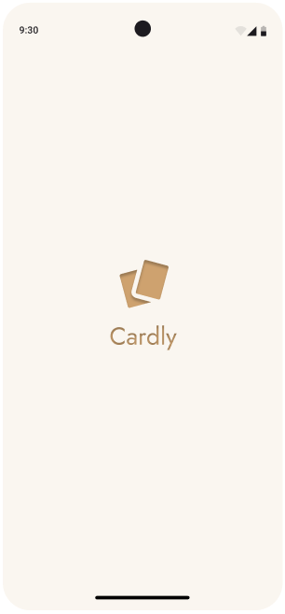

1. Экран загрузки.
   1. Экран авторизации/регистрации

Для доступа к функциям мобильного приложения, требующим подтверждения личности, пользователи должны пройти авторизацию или регистрацию.

Вкладка «Войти» - предназначена для входа ранее зарегистрированного пользователя (см. рисунок 2). Содержит следующие элементы:

* Форма для заполнения полей личными данными: электронная почта, пароль.
* Кнопка «Вход».
* Кнопка «Забыли пароль?».
* Переключатель «Вход» - «Создать».

После успешной авторизации пользователь перенаправляется на главный экран.

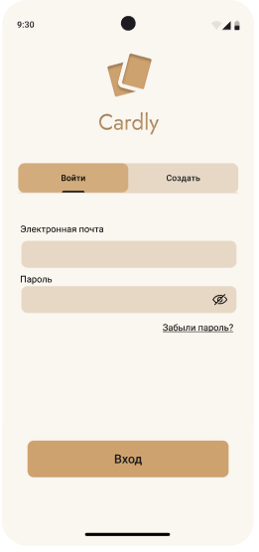

1. Экран входа.

Вкладка «Регистрация» - предназначена для первичной регистрации новых пользователей (см. рисунок 3) содержит следующие элементы:

* Форма для заполнения полей личными данными: никнейм, электронная почта, пароль, повторение пароля.
* Переключатель «Вход» - «Создать».
* Кнопка «Регистрация».

После успешного создания учетной записи, пользователь автоматически переносится на экран подтверждения электронной почты.

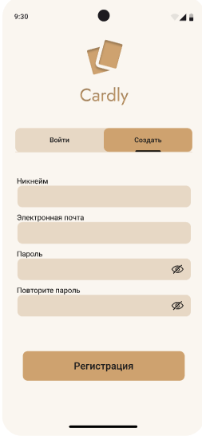

1. Экран регистрации.
   1. «Главная»

На этот экран пользователь попадает после «экрана загрузки», соответственно он доступен как для авторизованного пользователя, так и для неавторизованного (см. рисунок 4). Он также доступен через нижнюю панель навигации. На экране имеются следующее элементы:

* Панель навигации, включающая в себя разделы: главная, карты, магазин, обменник.
* Список «Коллекции» с отображением обложек всех возможных коллекций.
* Верхняя панель, включающая в себя иконки: профиль, поиск, уведомления.
* Кнопки: создать свою уникальную карточку, квесты, новости. После нажатия на определенную кнопку пользователю открывается другой экран или новое окно с функционалом данного раздела.

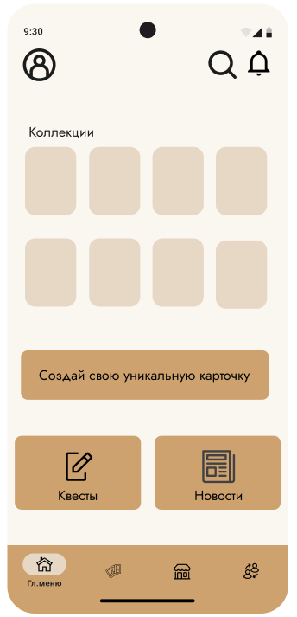

1. Экран «Главная».
   1. «Экран создания карточки»

Экран создания уникальной карточки с помощью искусственного интеллекта (см. рисунок 5) содержит следующие элементы:

* Верхняя панель: значки «Профиль» и «Поиск».
* Кнопка «Назад» в виде стрелочки возвращает на предыдущий экран.
* Кнопка выбора категории – раскрывает всплывающее окно выбора категории. После выбора одной из них закрывается.
* Пустое поле карточки, где после сгенерируется новая.
* Кнопка «Создать».
* Панель навигации.

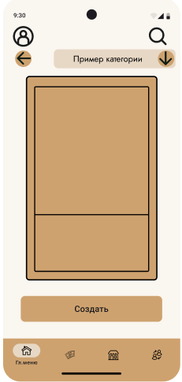

1. Экран создания карточки.
   1. «Инвентарь»

На экране «Инвентарь» отображаются все имеющиеся карты пользователя (см. рисунок 6), которые он может сортировать с помощью фильтров, просматривать каждую карточку отдельно, выбрав ее. Экран содержит следующие элементы:

* Верхняя панель: значки «Профиль» и «Поиск».
* Кнопка «Сортировка» с выпадающим списком параметров.
* Список карт.
* Панель навигации.

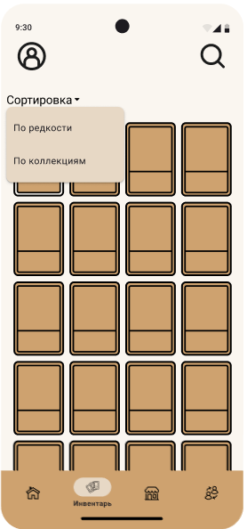

1. Экран «Инвентарь».
   1. «Магазин»

Экран «Магазин» (см. рисунок 7) отображает предложения покупок за монеты и реальные деньги пользователя.

* Раздел «Наборы» представляет собой предложения покупки наборов карт за монеты.
* Раздел «Монеты» представляет собой предложения покупки местной валюты за реальные деньги.

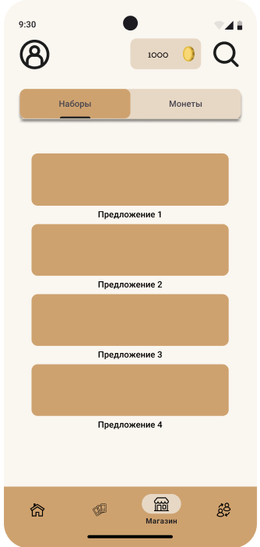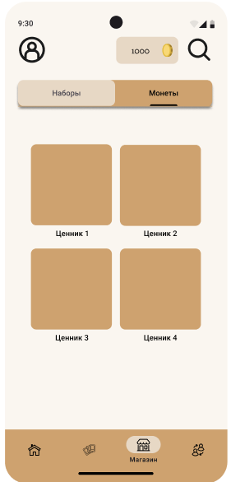

1. Экраны «Наборы» и «Монеты» в «Магазине».
   1. «Обменник»

Экран «Обменник» предназначен для обзора и взаимодействия с предложениями обмена от других пользователей (см. рисунок 8). Раздел «Обмен» предназначен для отображения списка всех активных обменов пользователей. Содержит элементы:

* Кнопку «Создать обмен».
* Кнопку «Сортировка» с выпадающим списком параметров.
* Список активных обменов авторизованных пользователей.

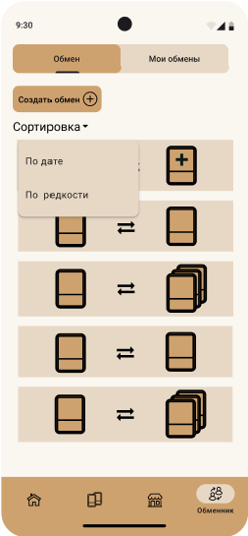

1. Экран «Обменник» раздел «Обмены».

Раздел «Мои обмены» отображает список обменов, предложенных пользователю или созданных им ранее, а также их статус. Содержит элементы:

Список обменов, предложенных пользователю ранее или уже завершенных. Если обмен имеет статус «Ожидает подтверждения», то при тапе на него возможны следующие варианты:

* Отменить предложение обмена, если обмен был выставлен данным пользователем (рисунок 9).
* Нажать на кнопку «Принять» - для подтверждения входящего предложения обмена или нажать на кнопку «Отклонить» для отклонения входящего предложения обмена (рисунок 10).

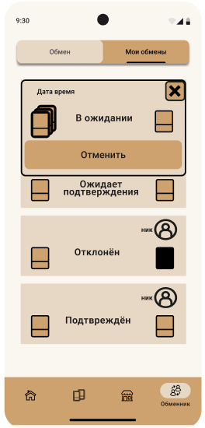

1. Отмена исходящего предложения обмена.

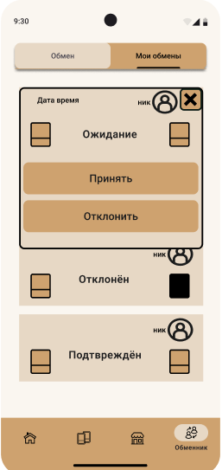

1. Отклик на входящее предложение обмена.
   1. «Профиль»

Настраиваемая страница профиля (см. рисунок 11) позволяет менять аватар, список избранных карт, список достижений, статистику собранных карт и коллекций. Содержит следующие элементы:

* Аватар пользователя.
* Никнейм пользователя.
* ID пользователя.
* Список избранных карт.
* Список избранных достижений.
* Статистика с параметрами собранных карт и коллекций.
* Кнопка настройки.
* Кнопка «Назад» в виде стрелочки

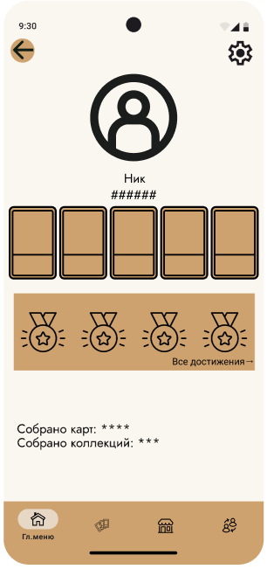

1. Экран «Профиль» пользователя.
   1. Экран «Квесты»

Всплывающий экран «Квесты» имеет два раздела: «Ежедневные квесты» и «Недельные» (см. рисунок 12). После выполнения заданий, пользователь может отследить свой прогресс в верхней части экрана и получить награду. Ниже представлен переключатель между разделами и список самих заданий.

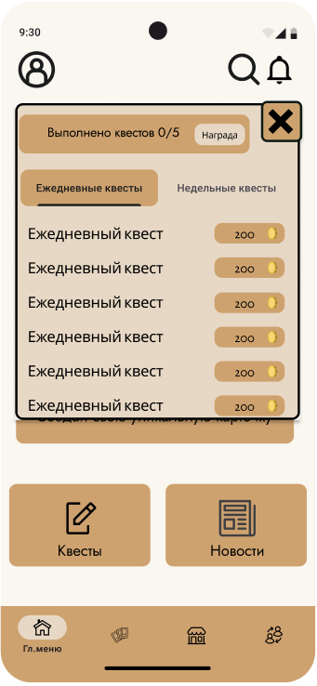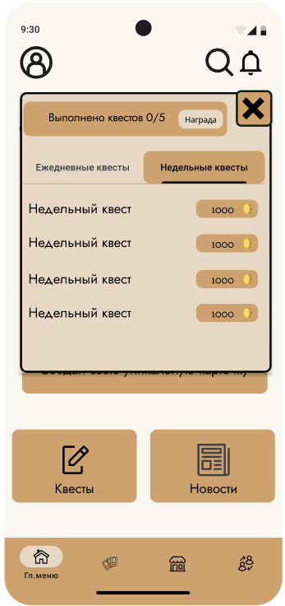

1. Экраны «Ежедневных» и «Недельных» квестов.
   1. Экран «Новости»

Экран «Новости» представляет собой список актуальных новостей о вышедших обновлениях (см. рисунок 13), где каждое окно с новостью можно развернуть и просмотреть ее подробности (см. рисунок 14).

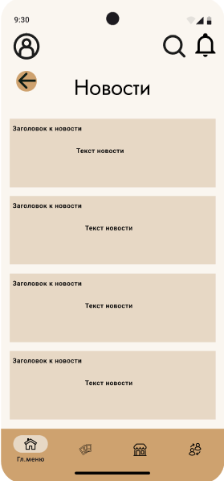

1. Экран списка новостей.

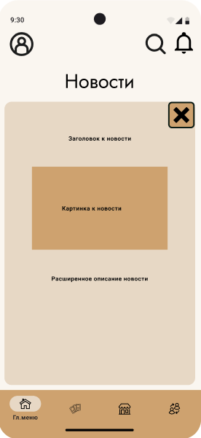

1. Экран с развернутой новостью.
   1. Экраны обменов
      1. Экран «Принятие обмена»

В «Обменнике» пользователь может откликаться на два вида обменов:

* Пользователь, выставивший предложение обмена, указал список желаемых карт.
* Пользователь, выставивший предложение обмена, не указал список желаемых карт.

При отклике на 1 вариант обмена (см. рисунок 15) окно состоит из следующих элементов:

* Кнопка стрелочка «Назад».
* Карточка, которую пользователь может получить.
* Список карт, если обмен быстрый.
* Кнопка «Обменяться картой из списка» для совершения быстрого обмена.
* Кнопка «Предложить другую карту», если пользователь не хочет предоставлять на обмен карты из списка желаемого другого пользователя.

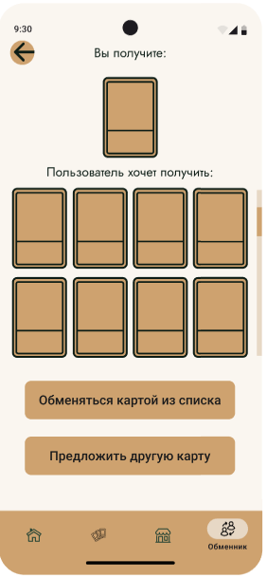

1. Экран отклика на первый вариант обмена.

При отклике на второй вариант обмена (см. рисунок 16) окно состоит из следующих элементов:

* Кнопка стрелочка «Назад».
* Карточка, которую пользователь может получить.
* Кнопка «Предложить обмен». После нажатия на эту кнопку пользователь перейдет в свой инвентарь и сможет выбрать для обмена одну из имеющихся карт.

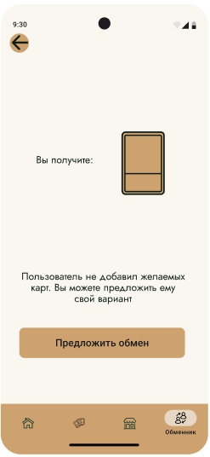

1. Экран принятия обычного обмена.
   * 1. Экран «Создание обмена»

При создании обмена (см. рисунок 17) открывается страница, состоящая из следующих элементов:

* Кнопка стрелочка «Назад».
* Окно для выбора карты, выставляемой на обмен.
* Окно выбора карты или списка карт для создания быстрого обмена.
* Кнопка «Создать обмен».

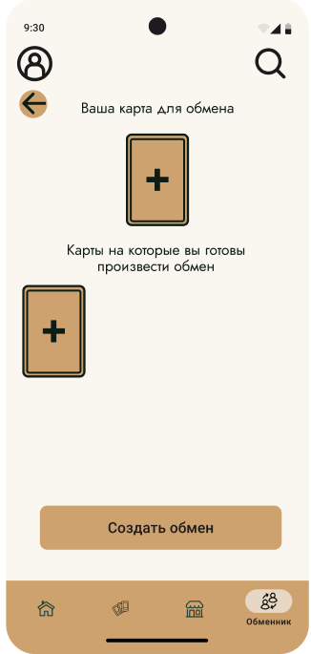

1. Страница создания обмена.
2. Технические риски

При разработке приложения могут возникнуть следующие сложности:

* Задержки при разработке из-за сложной логики и интеграции с внешними сервисами.

Пути решения: приоритизация функционала – разработка MVP. Перенос реализации второстепенного функционала (например, анимаций) на более поздние этапы.

* Рост нагрузки на сервер вследствие увеличения числа пользователей.

Пути решения: горизонтальное масштабирование серверов с помощью Dockera, кеширование часто запрашиваемых пользователями данных (например, с помощью Redis). Оптимизация SQL запросов к базе данных.

* Достижение лимита в 15 ГБ на облачном хранилище.

Пути решения: постепенный переход на Firebase Cloud Storage

* Проблемы с корректным отображением интерфейса (наложение элементов, размытие изображений) и падение производительности на слабых устройствах.

Пути решения: постоянное тестирование приложения на различных реальных устройствах и эмуляторах. Использование сжатия изображений перед загрузкой.

Разработка приложения будет осуществляться с учетом возможных рисков и проблем. Поэтапная разработка и проведение тестирования помогут обеспечить успешную реализацию приложения.

1. Ключевые показатели эффективности приложения

Для создания конкурентоспособного и качественного продукта необходимо установить критерии успешности. Эти критерии охватывают технические, пользовательские и бизнес-аспекты, позволяя оценить, насколько приложение соответствует ожиданиям аудитории и рыночным стандартам.

* 1. Производительность и надежность
* Приложение работает стабильно, без критических сбоев.
* Оптимизировано энергопотребление и использование оперативной памяти.
* Быстрая загрузка и отзывчивость интерфейса.
  1. Удобство интерфейса (UI/UX)
* Минимальное число действий для выполнения основных задач.
  1. Безопасность данных
* Соблюдение стандартов защиты информации.
* Безопасное хранение и передача пользовательских данных.
  1. Кроссплатформенность и адаптивность
* Корректная работа на поддерживаемых версиях Android.
* Адаптация интерфейса под различные разрешения экранов.
* Единообразие поведения на разных устройствах.
  1. Функциональная полнота и гибкость
* Полная реализация заявленного функционала без отклонений от ТЗ.
* Успешное прохождение всех тестовых сценариев.
* Возможность масштабирования с минимальными доработками архитектуры.

Четкие критерии оценки позволяют разработать продукт, который не только удовлетворяет пользователей, но и остается надежным, безопасным и прибыльным. Постоянный мониторинг и корректировка этих показателей помогают удерживать лидирующие позиции на рынке в условиях меняющихся требований.

1. Источники разработки

Настоящее Техническое Задание разработано на основе следующих документов и информационных материалов:

* ГОСТ 34.602-2020 Техническое задание на создание автоматизированной системы.
* Тарасов, В. С. Проектирование технического задания: методическое пособие: учебное пособие / В. С. Тарасов, Д. И. Шмойлов, А. В. Москаленко. — Воронеж: Издательский дом ВГУ, 2024.

# ПРИЛОЖЕНИЕ А

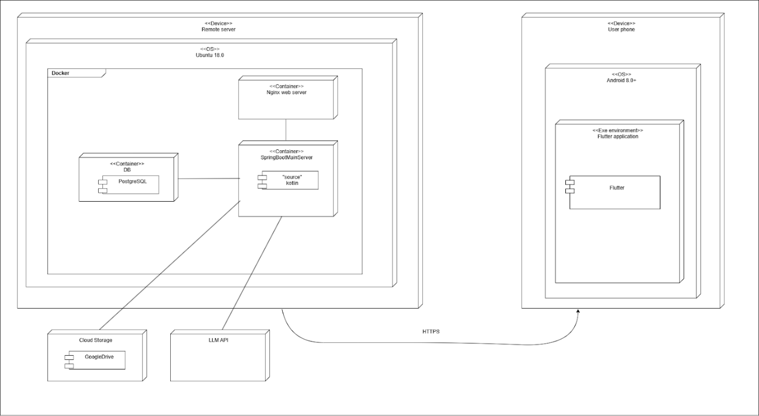

1. Deployment diagram.

# ПРИЛОЖЕНИЕ Б

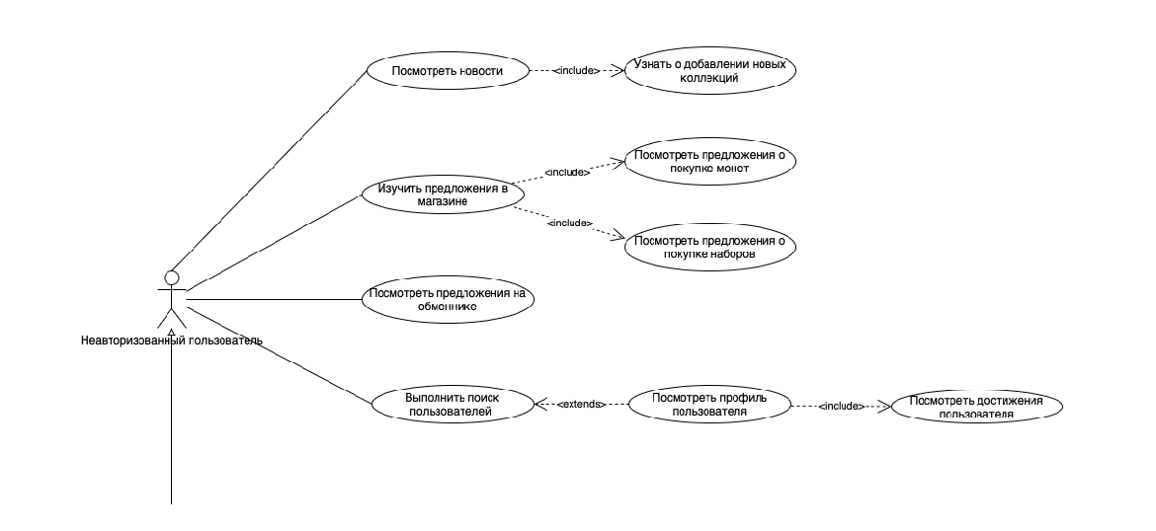

1. Use case Неавторизованный пользователь

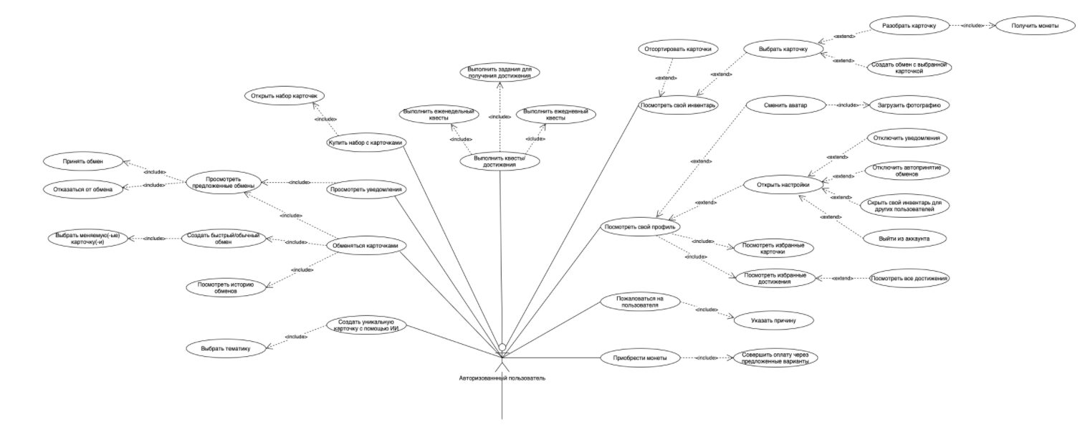

1. Use case Авторизованный пользователь

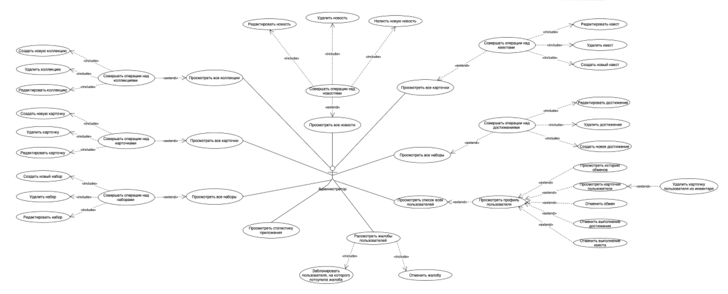

1. Use case Администратор

# ПРИЛОЖЕНИЕ В

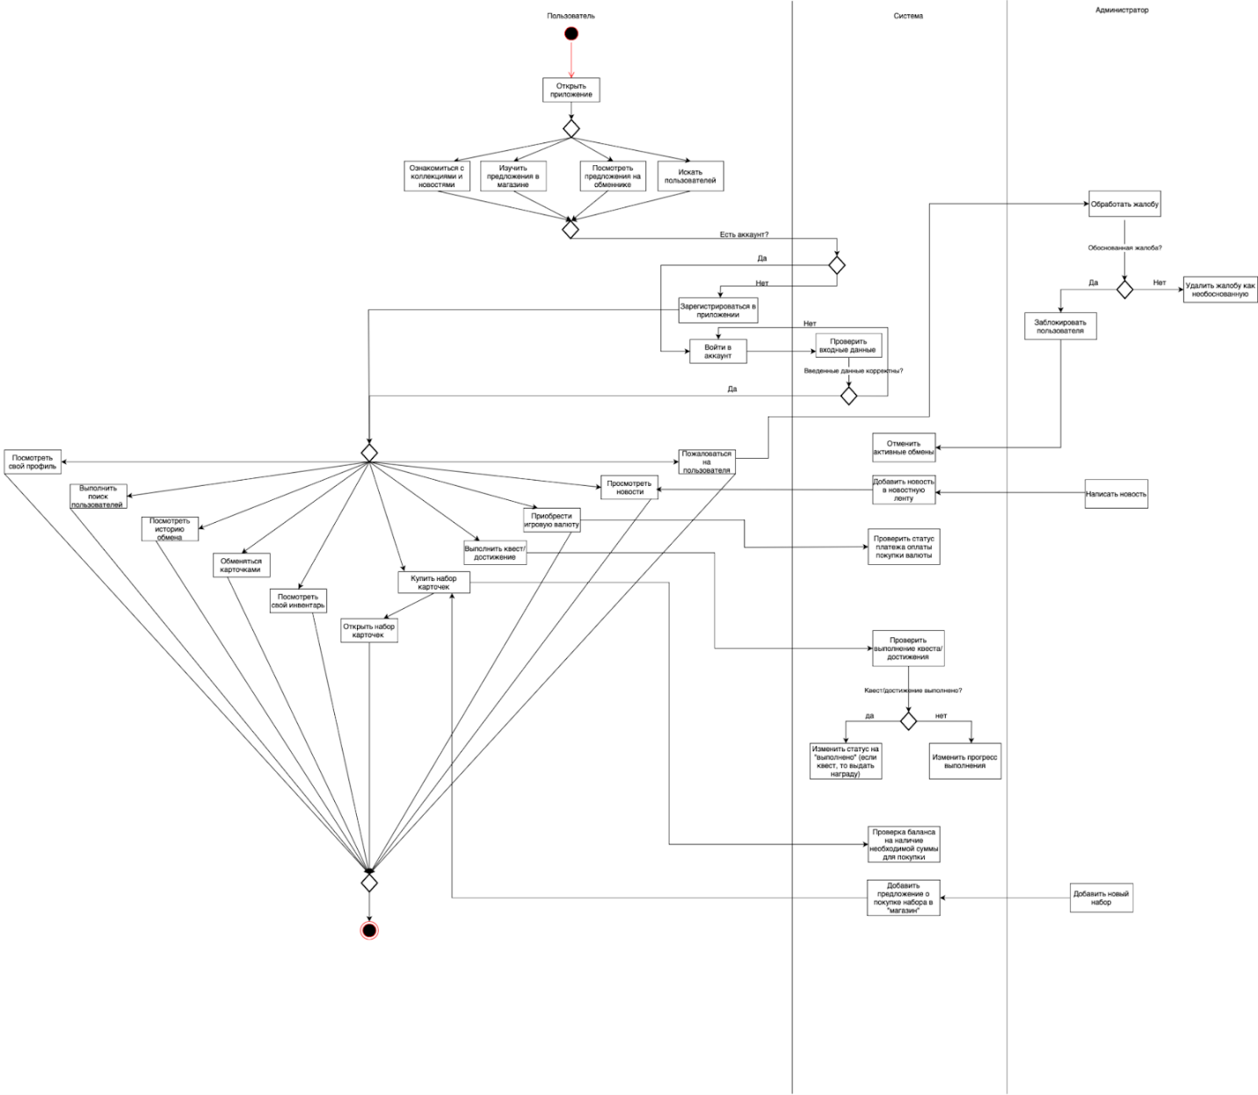

1. Activity diagram

# ПРИЛОЖЕНИЕ Г

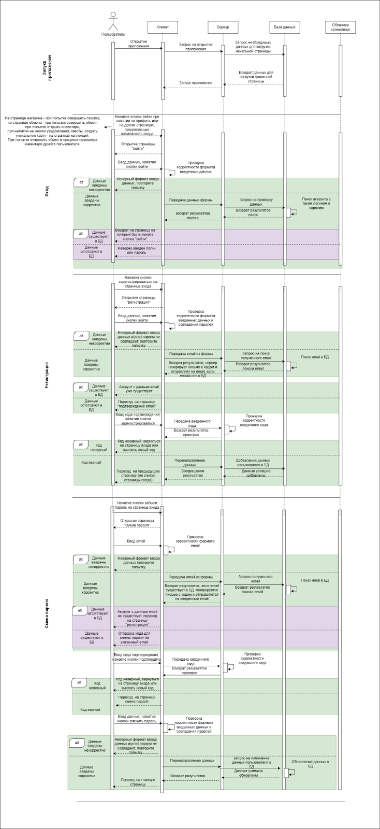

1. Authorization sequence diagram

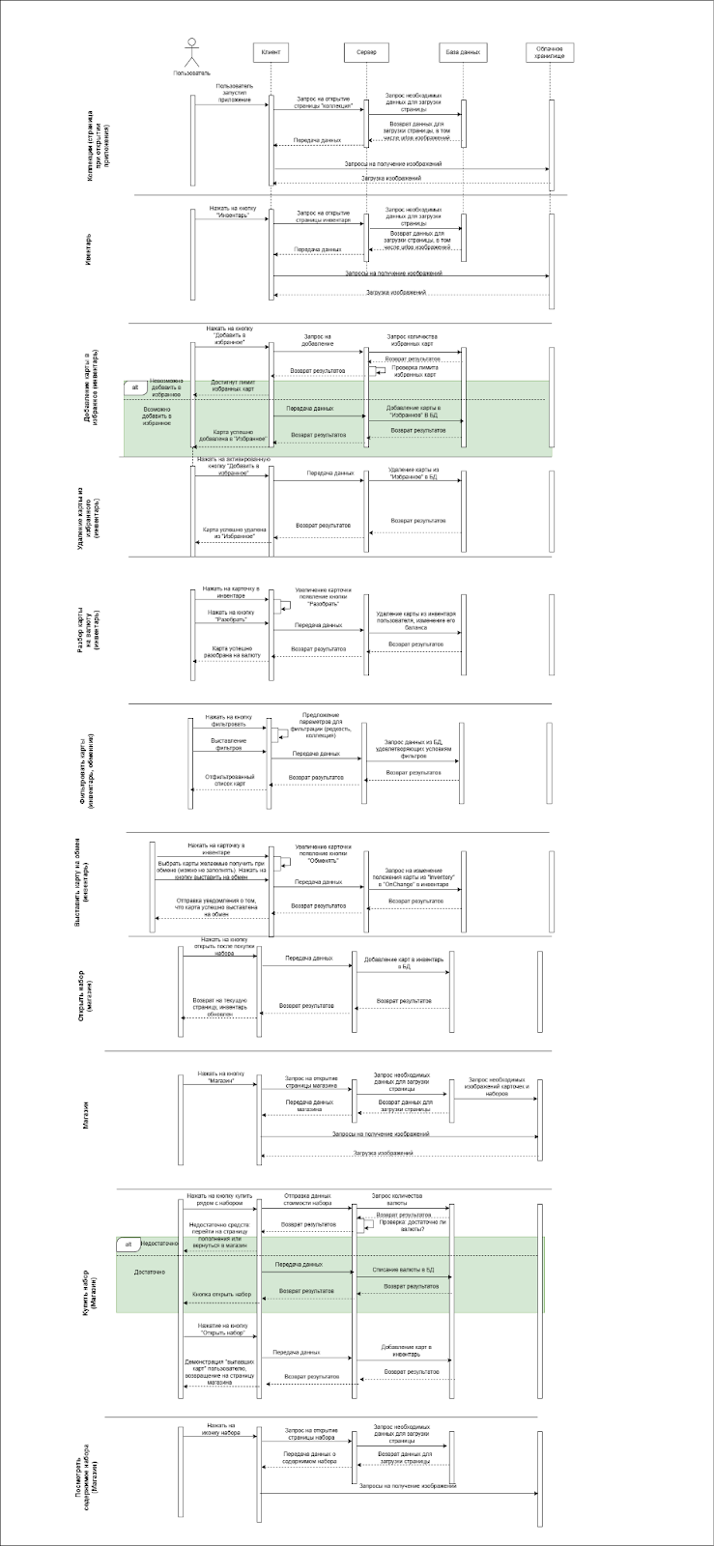

1. Authorized user sequence diagram (1)

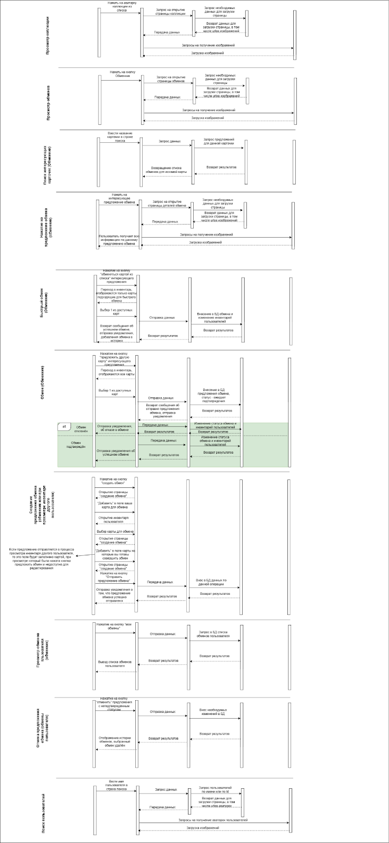

1. Authorized user sequence diagram (2)

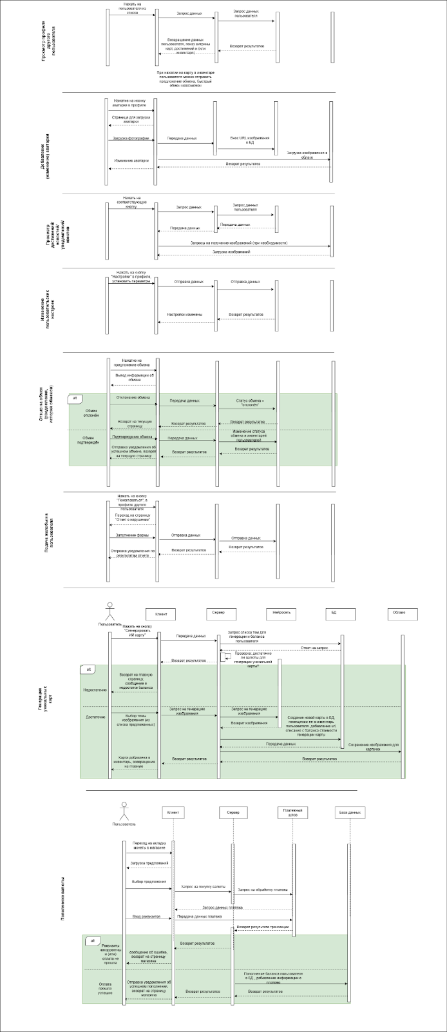

1. Authorized user sequence diagram (3)

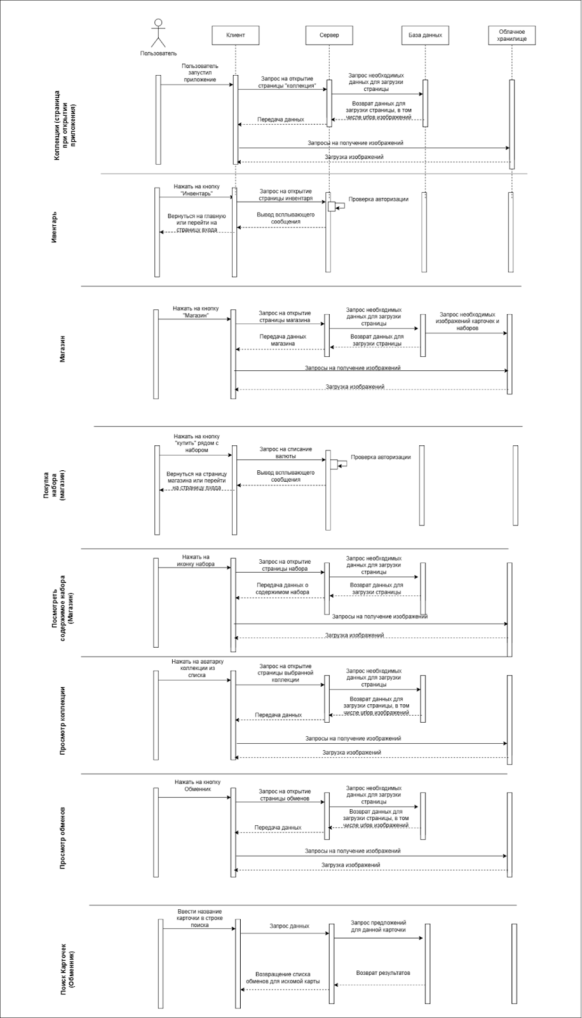

1. Unauthorized user sequence (1)

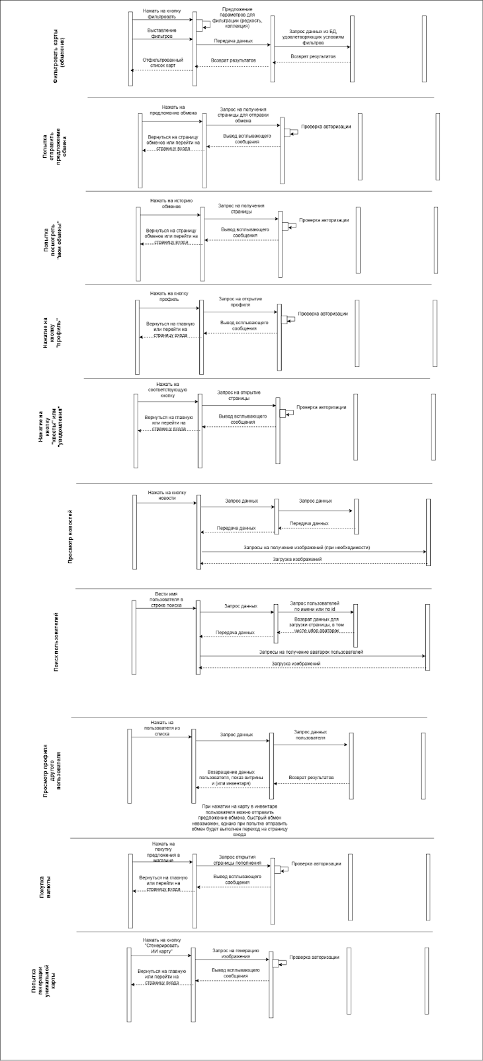

1. Unauthorized user sequence (2)

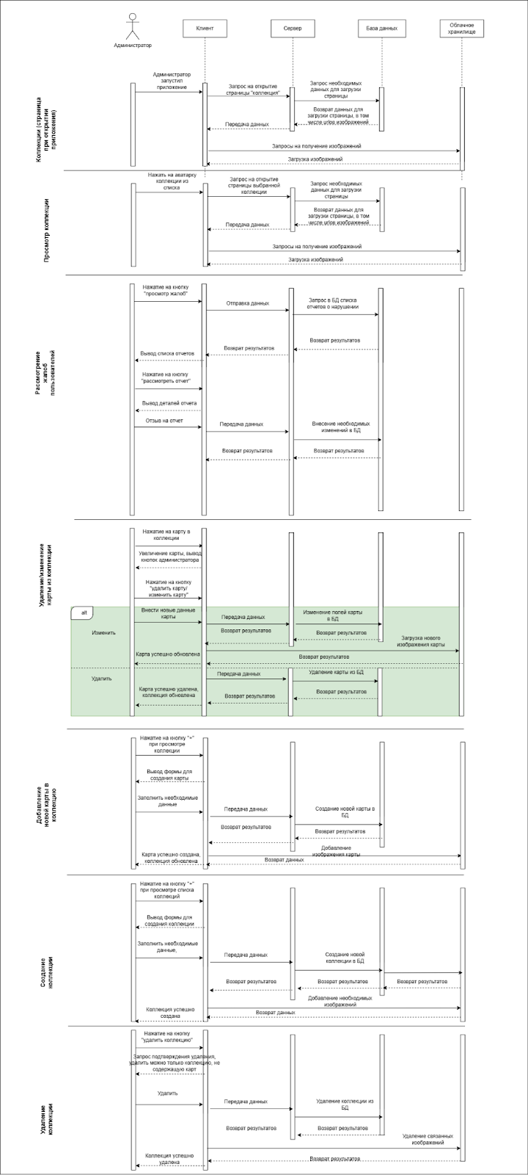

1. Admin sequence (1)

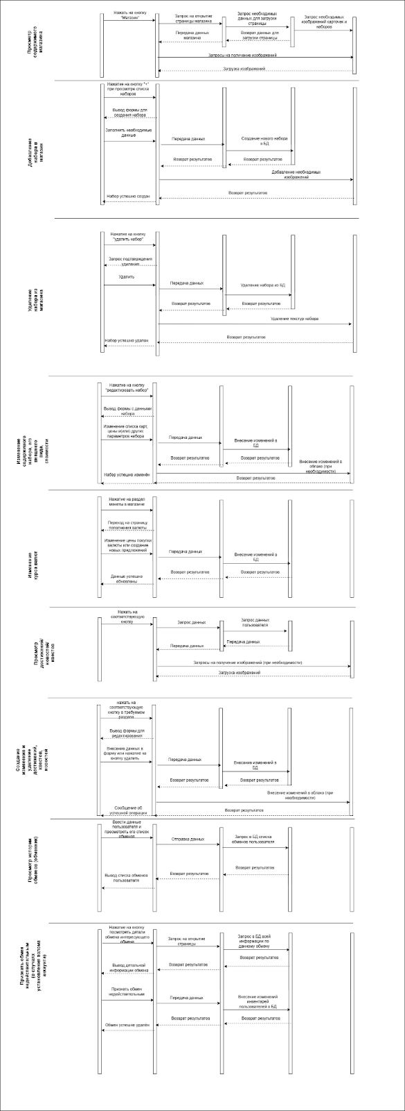

1. Admin sequence (2)

# ПРИЛОЖЕНИЕ Д

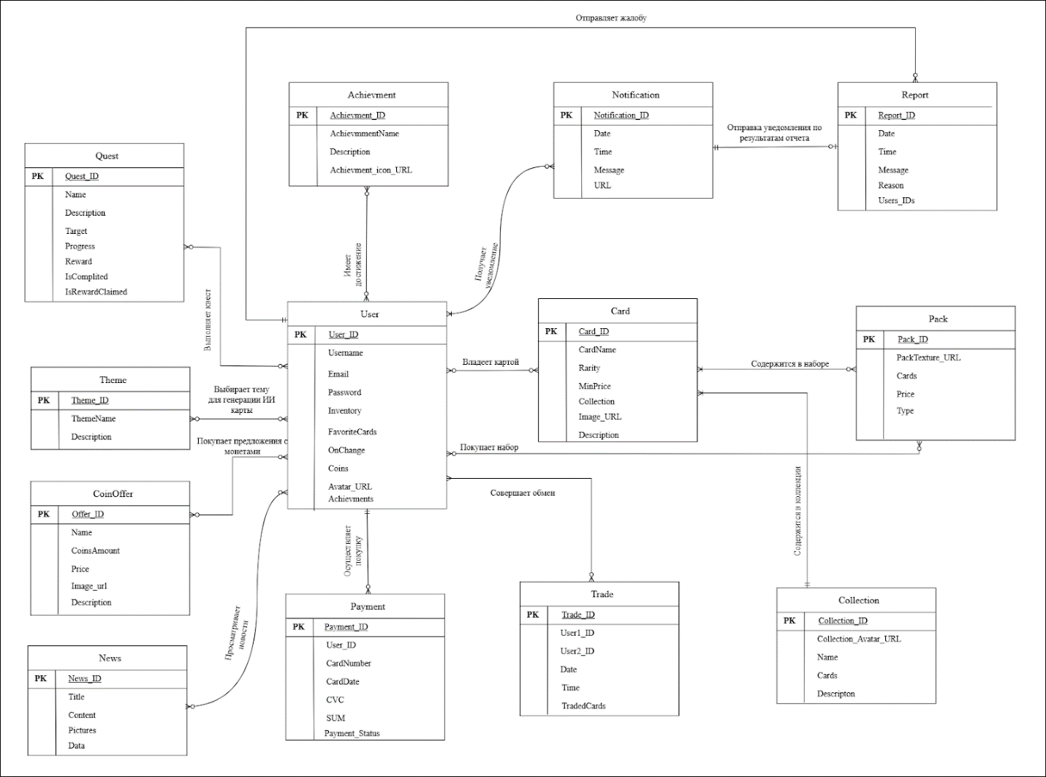

1. ER diagram

# ПРИЛОЖЕНИЕ Е

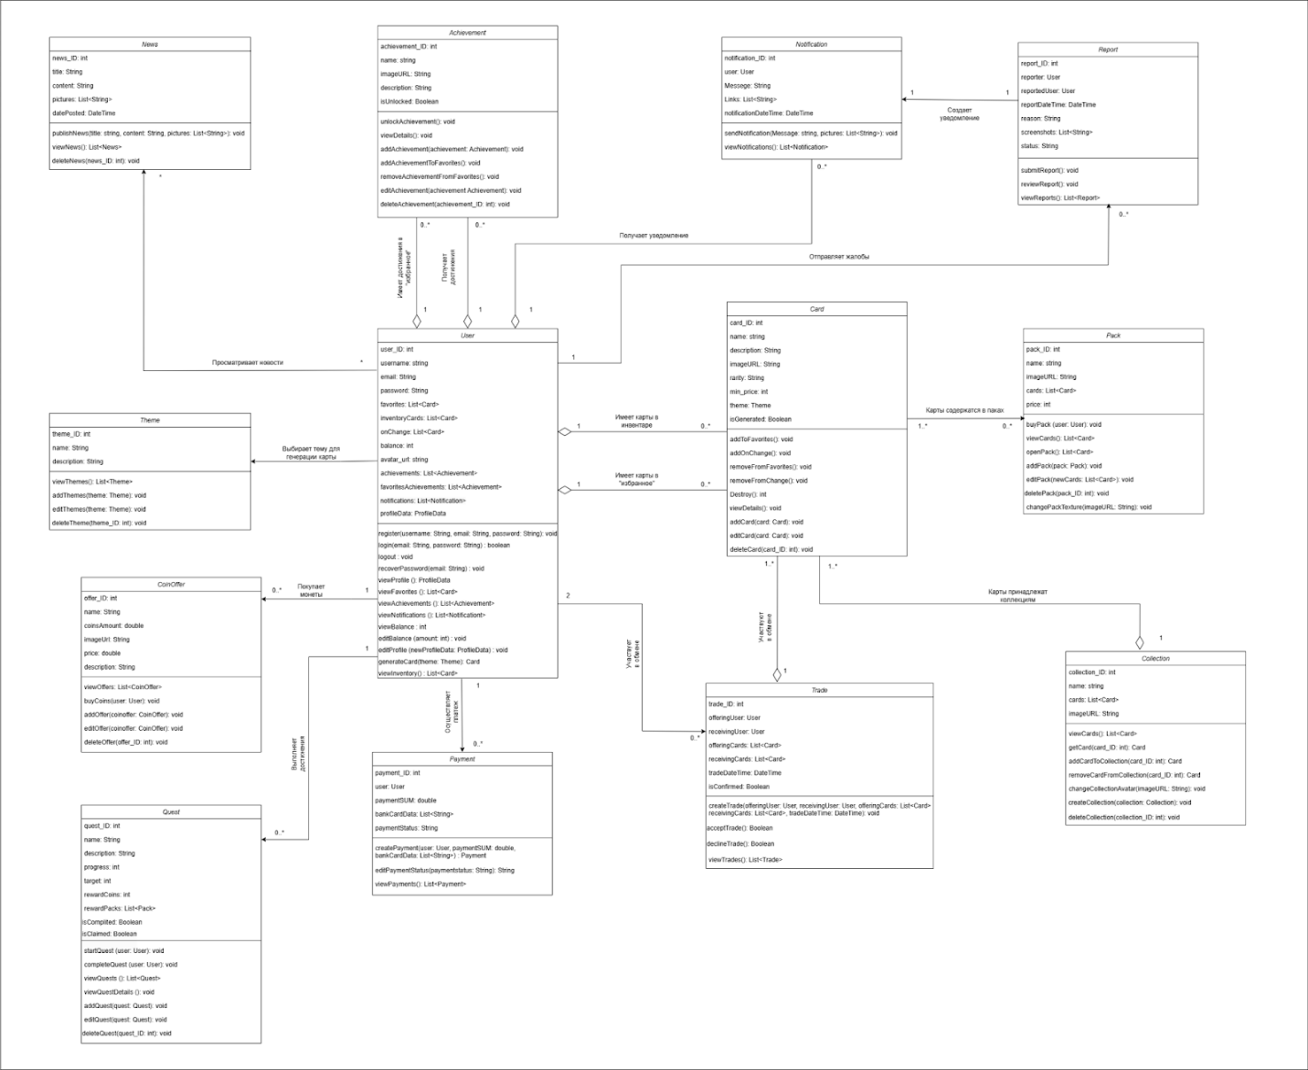

1. Class diagram